行政权力事项实施清单
拖拉机、联合收割机登记、证书和牌照核发
——拖拉机、联合收割机安全技术检验、检验合格标志核发
1 | 事项类型 | 行政许可
2 | 基本编码
3 | 实施编码
4 | 事项名称 | 主项名称 | 拖拉机、联合收割机登记、证书和牌照核发
4 | 事项名称 | 子项名称 | 拖拉机、联合收割机安全技术检验、检验合格标志核发
5 | 实施主体 | 融安县农业机械化管理局
6 | 实施主体  性质 | 法定机关
7 | 承办机构 | 融安县政务服务中心农机窗口
8 | 联办机构 | 无。
9 | 办理地点 | 融安县广场北路13号政务大楼农机窗口
10 | 办理时间 | 工作日：上午8:30-12:00、下午14:30-17:30
11 | 咨询及  监督电话 | 咨询电话 | 0772—8112527
11 | 咨询及  监督电话 | 监督电话 | 0772—8151592
12 | 设定依据 | 1.《农业机械安全监督管理条例》（2009年9月17日国务院令第563号公布，自2009年11月1日起施行，2016年2月6日国务院令第666号予以修改）第二十一条 拖拉机、联合收割机投入使用前，其所有人应当按照国务院农业机械化主管部门的规定，持本人身份证明和机具来源证明，向所在地县级人民政府农业机械化主管部门申请登记。拖拉机、联合收割机经安全检验合格的，农业机械化主管部门应当在2个工作日内予以登记并核发相应的证书和牌照。拖拉机、联合收割机使用期间登记事项发生变更的，其所有人应当按照国务院农业机械化主管部门的规定申请变更登记。  2.《拖拉机登记规定》（2004年9月21日农业部令第43号公布，自2004年10月1日起施行）第二条第三款 县级农业（农业机械）主管部门农机安全监理机构在上级农业（农业机械）主管部门农机安全监理机构的指导下，承办拖拉机登记申请的受理、拖拉机检验等具体工作。  第五条 初次申领拖拉机号牌、行驶证的，应当在申请注册登记前，对拖拉机进行安全技术检验，取得安全技术检验合格证明。属于经国务院拖拉机产品主管部门依据拖拉机国家安全技术标准认定的企业生产的拖拉机机型，其新机在出厂时经检验获得合格证的，免予安全技术检验。  第六条 拖拉机所有人应当向住所地的农机监理机构申请注册登记，填写《拖拉机注册登记/转入申请表》，提交法定证明、凭证，并交验拖拉机。  3.《广西壮族自治区农业机械安全监督管理条例》（2005年4月1日广西壮族自治区第十届人民代表大会常务委员会第十三次会议公布，自2005年7月1日起施行，2016年11月30日广西壮族自治区第十二届人民代表大会常务委员会第二十六次会议第二次修正）第七条 拖拉机、联合收割机投入使用前，其所有人应当按照国务院农业机械化主管部门的规定，持本人身份证明和机具来源证明，向所在地县级人民政府农业机械化主管部门农机安全监理机构申请登记。其他农业机械的管理，按照国家有关规定执行。  第八条 农业机械的登记，分为注册登记、转移登记、变更登记、抵押登记和注销登记。登记的各项具体工作，依照国家、自治区的有关规定执行。  第十七条 拖拉机、联合收割机每年进行1次安全技术检验。经检验合格的，发给检验合格标志；未经检验或者检验不合格的，不得继续使用。  第二十条 实行登记管理的农业机械有下列情形之一的，应当在30日内到原注册登记的农机监理机构办理相应的转移、变更、抵押、注销等登记：（一）所有权发生转移的；（二）登记内容变更的； （三）用作抵押的；（四）报废的；（五）法律、法规规定的其他情形。
13 | 实施对象 | 在本行政区域范围内申请办理拖拉机、联合收割机安全技术检验、核发检验合格标志的公民、法人、其他组织。
14 | 行使层级 | 此事项属于县级管理。
15 | 权限划分 | 《农业机械安全监督管理条例》（2009年9月17日国务院令第563号公布，自2009年11月1日起施行，2016年2月6日国务院令第666号予以修改）第三十条 县级以上地方人民政府农业机械化主管部门应当定期对危及人身财产安全的农业机械进行免费实地安全检验。但是道路交通安全法律对拖拉机的安全检验另有规定的，从其规定。  拖拉机、联合收割机的安全检验为每年1次。  实施安全技术检验的机构应当对检验结果承担法律责任。
16 | 行使内容 | 县级以上地方人民政府农业机械化主管部门应当定期对危及人身财产安全的农业机械进行免费实地安全检验。但是道路交通安全法律对拖拉机的安全检验另有规定的，从其规定。  拖拉机、联合收割机的安全检验为每年1次。  实施安全技术检验的机构应当对检验结果承担法律责任。
17 | 通办范围 | 无。
18 | 办结时限 | 法定办结  时限 | 2个工作日。
18 | 办结时限 | 承诺办结  时限 | 1个工作日。
19 | 实施条件 | 1.农业机械经安全技术检验合格；  2.拖拉机交通事故责任强制保险在有效期内；  3.农业机械档案核查合格，无未处理完结的农机（交通）事故和农机（交通）安全违法行为案件。
20 | 申请材料 | 申请材料目录、申请表空表、示范文本详见附件2、3、4。
21 | 特殊环节  （含中介服务） | 环节名称 | 无
21 | 特殊环节  （含中介服务） | 办结时限 | 无
22 | 审查方式及标准 | 一、审查方式：书面审查。标准如下：  （一）申请书（表）的审查标准  1.对申请人提交的申请书（表）及其相关材料进行完整性、准确性审核；  2.文书应使用钢笔和能够长期保持字迹的墨水填写或打印，做到字迹清楚、文字规范、文面整洁。文书设定的栏目，应逐项填写完整、准确；  3. 申请材料中的表格应使用国际标准A4型纸正面印制；  4. 相关申请表格应由申请相对人、申请单位填写并本人签名、加盖单位公章，没有单位印章的，应由其单位负责人签名。  （二）证明文件等材料的审查标准  1.证明文件等材料应使用国际标准A4型纸打印、复印或按照A4型纸的规格装订；  2. 复印材料应清晰可辨认；  3. 证明材料相关内容与申请书（表）保持一致。  （三）专业材料的审查标准  机具来历证明、产品合格证明及进口凭证需与广西农机安全监理业务管理系统信息一致。  二、审查方式：实地核查。标准如下：  核对填写的农业机械的类型、厂牌型号、颜色、发动机号码、机身（底盘）号码或者挂车架号码、主要特征和技术参数，是否与农业机械一致。是否按规定粘贴反光标识。
23 | 办理流程 | 详见附件1。
24 | 数量限制 | 无数量限制。
25 | 收费标准  及其依据 | 是否收费 | 免征。
25 | 收费标准  及其依据 | 收费标准 | 根据《关于扩大18项行政事业性收费免征范围的通知》（财税[2016]42号）免征
25 | 收费标准  及其依据 | 收费依据 | 根据《关于扩大18项行政事业性收费免征范围的通知》（财税[2016]42号）免征
26 | 结果名称 | 检验合格标志。
27 | 结果样本 | 详见附件5
28 | 办件类型 | 承诺件。
29 | 办理形式 | 窗口办理。
30 | 预约办理 | 不可预约。
31 | 网上支付 | /
32 | 物流快递 | 自取。
33 | 运行系统 | 广西壮族自治区政务服务中心政务服务业务通用软件V3.0系统、广西农机安全监理业务管理系统。
34 | 常见问题及注意事项 | 拖拉机、联合收割机多久检验一次？  答：拖拉机、联合收割机的安全检验为每年1次。经检验合格的，发给检验合格标志；未经检验或者检验不合格的，不得继续使用。
35 | 责任事项 | 1. 受理责任：公示应当提交的材料，当场一次性告知补正材料，依法受理或不予受理（不予受理应当告知理由）。  2. 审查责任：对提交材料进行审查，审查是否符合条件，提出审查意见。  3. 决定责任：作出行政许可或者不予行政许可决定，法定告知（不予许可的应当书面告知理由）。  4. 送达责任：制作拖拉机检验合格标志，送达并公开信息。  5.监管责任：建立实施监督检查的运行机制和管理制度，开展定期和不定期检查，依法采取相关处置措施。  6.其他法律法规规章文件规定应履行的责任。
36 | 追责情形 | 因不履行或不正确履行行政职责，有下列情形的行政机关及相关工作人员应承担相应的责任：  1.对符合法定条件的材料不予受理、许可的；  2.在受理、审查、决定行政许可过程中，未向申请人履行法定告知义务的；  3.申请人提交的申请材料不齐全、不符合法定形式，不一次性告知申请人必须补正的全部内容的；  4.未依法说明不受理行政许可申请或者不予行政许可的理由的；  5. 不依法对拖拉机核发检验合格标志的；  6. 其他违反法律法规规定的行为。
37 | 备注
廉政风险点

风险点  数量 | 表现形式 | 等级 | 防控措施 | 责任人
4 | 1.受理环节：收受好处，对特定关系人的申请材料审查不严格、不公正 | 高 | 1.严格按照《农业机械安全监督管理条例》、《广西壮族自治区农业机械安全监督管理条例》等有关要求执行；  2.规范工作程序，加强制度建设；  3.加强对工作人员教育和培训；  4.重大事项须经集体讨论决定。 | 融安县政务服务中心农机窗口首问责任人
4 | 2.审核环节：对特定关系人的申请材料不按照规定进行严格审核 | 低 |  | 窗口首席代表/授权审批人
4 | 3.相关领导没能严格审批、把关 | 中 |  | 窗口首席代表/授权审批人
4 | 4.对特定关系人的申请事项，不按照规定审议，受他人请托，打招呼或产生影响审批公正性的行为 | 高 |  | 各环节有关人员
备注

附件：1. 拖拉机、联合收割机登记、证书和牌照核发--拖拉机、联合收割机安全技术检验、检验合格标志核发流程图
2. 申请材料目录
3. 拖拉机检验表（空白）
4. 拖拉机检验表（示范样本）
5. 检验合格标志样本（图片）

附件1
拖拉机、联合收割机登记、证书和牌照核发
——拖拉机、联合收割机安全技术检验、检验合格标志核发流程图
（法定办结时限：2个工作日；承诺办结时限：1个工作日）
申请人

到县政务服务中心农机窗口申请

对申请当场审查

申请材料齐全，符合规定形式，或者申请人按照本行政机关的要求提交全部补正申请材料的，予以受理。
不属于许可范畴或不属于本机关职权范围的，不予受理，出具《不予受理通知书》，并说明理由。

材料不齐全或者不符合法定形式的，一次性告知申请人补正材料

依规对申请材料进行审查

依规作出决定，制发检验合格标志

送 达
申请人

依法公开

附件2
申请材料目录

序号 | 申请材料名称 | 申请材料依据 | 材料类型（原件/复印件） | 是否需  电子材料 | 份数 | 规格 | 必要性及描述 | 来源渠道 | 签名签章要求 | 备注
1 | 农业机械检验表或安全技术检验合格证明 | 《拖拉机登记规定》第三十三条 | 原件 | 否 | 1份 | A4纸 | 必要 | 格式表格，由申请人填写 | 本人签名或公司印章
2 | 拖拉机交通事故责任强制保险凭证及其复印件（其他农业机械无此项） | 《拖拉机登记规定》第三十三条 | 复印件  （原件备查） | 否 | 1份 | A4纸 | 必要 | 申请人  自备 | 保险公司盖章
3 | 拖拉机、联合收割机行驶证 | 《拖拉机登记规定》第三十三条 | 原件 | 否 | 1份 | A4纸 | 必要 | 申请人  自备 | 发证机关公章

附件3
拖拉机检验表
拖拉机所有人填写 | 机主姓名/名称 |  |  |  |  |  |  |  |  |  |  | 号牌号码 |  |  |  |  |  |  |  | 机主签章
拖拉机所有人填写 |  |  |  |  |  |  |  |  |  |  |  | 联系电话
拖拉机所有人填写 | 住所地址
拖拉机所有人填写 | 拖拉机类型 |  |  |  |  |  |  |  |  |  | 品牌型号
拖拉机所有人填写 | 发动机型号 |  |  |  |  |  |  |  |  |  | 发动机功率
拖拉机所有人填写 | 发动机机号 |  |  |  |  |  |  | 机身(底盘号) |  |  |  |  |  |  |  |  |  | 挂车架号
拖拉机所有人填写 | 机身/挂车颜色 |  |  |  |  |  |  |  |  |  | 驱动方式 |  |  |  |  |  |  | 燃料种类
拖拉机所有人填写 | 与行驶证记录有何变动 |  |  |  | 无
安 全 技 术 检 验 | 检验项目 |  |  |  | 初 检 |  |  |  |  |  |  |  |  |  |  |  |  |  |  | 复检结果
安 全 技 术 检 验 |  |  |  |  | 初检结果 | 不合格原因 |  |  |  |  |  |  |  |  |  |  |  |  |  | 复检结果
安 全 技 术 检 验 | 外观
安 全 技 术 检 验 | 发动机
安 全 技 术 检 验 | 传动系
安 全 技 术 检 验 | 外 观
安 全 技 术 检 验 | 发 动 机
安 全 技 术 检 验 | 传 动 系
安 全 技 术 检 验 | 机架及行驶系 |  |  | 主机
安 全 技 术 检 验 |  |  |  | 挂车
安 全 技 术 检 验 | 转向系
安 全 技 术 检 验 | 制动系 |  |  | 主机
安 全 技 术 检 验 |  |  |  | 挂车
安 全 技 术 检 验 | 灯光及信号装置 |  |  | 主机
安 全 技 术 检 验 |  |  |  | 挂车
安 全 技 术 检 验 | 液压悬挂及牵引装置
安 全 技 术 检 验 | 轴数 |  | 主机 /挂车 |  |  |  |  | 轴距 |  | 主机 mm/挂车 mm |  |  |  |  |  |  |  |  | 轮胎数 | 主机 /挂车
安 全 技 术 检 验 | 轮胎规格 | 主 机 |  |  |  |  |  |  |  | 挂车 |  |  | 轮距(mm) |  |  | 主 机 |  |  |  | 挂车
安 全 技 术 检 验 | 轮胎规格 | 前 /后 |  |  |  |  |  |  |  |  |  |  |  |  |  | 前 /后 |  |  |  | mm
安 全 技 术 检 验 | 外廓尺寸/货箱内部尺寸 |  |  |  |  |  | × × mm × × mm
安 全 技 术 检 验 | 钢板弹簧片数 |  |  | 前 后 |  |  |  |  | 检验员签名及日期 |  |  |  | 年 月 日
总检结果 | 合格签章 |  |  |  |  |  |  |  |  |  |  |  | 经办人签名及日期 |  |  |  | 年 月 日
总检结果 | 不合格原因

发动机号码拓印膜
机身（底盘）号码拓印膜
挂车架号码拓印膜

填表说明
1、“安全技术检验”栏以上的栏目，由拖拉机所有人填写，由检验员核对是否与拖拉机及其行驶证一致。
2、“安全技术检验”栏：由两名检验员按照有关规定对拖拉机相关项目进行初次核对、检验并签章。①初检合格的，在“检验结果”栏签注“合格”；初检不合格的，在“检验结果”签注“不合格”，在“不合格原因”栏目著名不合格的原因，在一次性告知拖拉机所有人；“复检结果”栏记载复检结果，为“合格”或者“不合格”。②有关技术参数按核实、测量的数据签注。
3、“总检结果”栏：由牌证管理岗核对第三者强制责任保险，核对拖拉机及其行驶证的有关技术参数是否与拖拉机档案相一致，对拖拉机涉及道路交通、农机安全违法行为喝交通、农机事故处理等情况进行核查。合格的，在“合格签章”栏和行驶证副页检验有效期栏加盖“拖拉机检验业务专用章”、签注有效期的截止日期，核发检验合格标志；不合格的，在“不合格原因”栏注明不合格的原因；签注“经办人及日期”栏。

附件4
拖拉机检验表（示范样本）
拖拉机所有人填写 | 机主姓名/名称 |  |  |  | 张三 |  |  |  |  |  |  | 号牌号码 |  | 桂05-XXXXX |  |  |  |  |  | 机主签章
拖拉机所有人填写 |  |  |  |  |  |  |  |  |  |  |  | 联系电话 |  | 138779XXXXX |  |  |  |  |  | 张三
拖拉机所有人填写 | 住所地址 |  |  |  | 合浦县闸口镇新平村××村××号 |  |  |  |  |  |  |  |  |  |  |  |  |  |  | 张三
拖拉机所有人填写 | 拖拉机类型 |  |  |  | 中拖 |  |  |  |  |  | 品牌型号 |  |  |  | 欧豹 |  |  |  |  | 张三
拖拉机所有人填写 | 发动机型号 |  |  |  | FT524 |  |  |  |  |  | 发动机功率 |  |  |  | 11 KW |  |  |  |  | 张三
拖拉机所有人填写 | 发动机机号 |  |  |  | LDC994754 |  |  | 机身(底盘号) |  |  | TDJ129498 |  |  |  |  |  |  | 挂车架号 |  | TD456749
拖拉机所有人填写 | 机身/挂车颜色 |  |  |  | 黑色 |  |  |  |  |  | 驱动方式 |  |  |  | 前驱 |  |  | 燃料种类 |  | 柴油
拖拉机所有人填写 | 与行驶证记录有何变动 |  |  |  | 无
安 全 技 术 检 验 | 检验项目 |  |  |  | 初 检 |  |  |  |  |  |  |  |  |  |  |  |  |  |  | 复检结果
安 全 技 术 检 验 |  |  |  |  | 初检结果 | 不合格原因 |  |  |  |  |  |  |  |  |  |  |  |  |  | 复检结果
安 全 技 术 检 验 | 外观
安 全 技 术 检 验 | 发动机
安 全 技 术 检 验 | 传动系
安 全 技 术 检 验 | 外 观
安 全 技 术 检 验 | 发 动 机
安 全 技 术 检 验 | 传 动 系
安 全 技 术 检 验 | 机架及行驶系 |  |  | 主机
安 全 技 术 检 验 |  |  |  | 挂车
安 全 技 术 检 验 | 转向系
安 全 技 术 检 验 | 制动系 |  |  | 主机
安 全 技 术 检 验 |  |  |  | 挂车
安 全 技 术 检 验 | 灯光及信号装置 |  |  | 主机
安 全 技 术 检 验 |  |  |  | 挂车
安 全 技 术 检 验 | 液压悬挂及牵引装置
安 全 技 术 检 验 | 轴数 |  | 主机 /挂车 |  |  |  |  | 轴距 |  | 主机 mm/挂车 mm |  |  |  |  |  |  |  |  | 轮胎数 | 主机 /挂车
安 全 技 术 检 验 | 轮胎规格 | 主 机 |  |  |  |  |  |  |  | 挂车 |  |  | 轮距(mm) |  |  | 主 机 |  |  |  | 挂车
安 全 技 术 检 验 | 轮胎规格 | 前 /后 |  |  |  |  |  |  |  |  |  |  |  |  |  | 前 /后 |  |  |  | mm
安 全 技 术 检 验 | 外廓尺寸/货箱内部尺寸 |  |  |  |  |  | × × mm × × mm
安 全 技 术 检 验 | 钢板弹簧片数 |  |  | 前 后 |  |  |  |  | 检验员签名及日期 |  |  |  | 年 月 日
总检结果 | 合格签章 |  |  |  |  |  |  |  |  |  |  |  | 经办人签名及日期 |  |  |  | 年 月 日
总检结果 | 不合格原因

发动机号码拓印膜
机身（底盘）号码拓印膜
挂车架号码拓印膜

填表说明
1、“安全技术检验”栏以上的栏目，由拖拉机所有人填写，由检验员核对是否与拖拉机及其行驶证一致。
2、“安全技术检验”栏：由两名检验员按照有关规定对拖拉机相关项目进行初次核对、检验并签章。①初检合格的，在“检验结果”栏签注“合格”；初检不合格的，在“检验结果”签注“不合格”，在“不合格原因”栏目著名不合格的原因，在一次性告知拖拉机所有人；“复检结果”栏记载复检结果，为“合格”或者“不合格”。②有关技术参数按核实、测量的数据签注。
3、“总检结果”栏：由牌证管理岗核对第三者强制责任保险，核对拖拉机及其行驶证的有关技术参数是否与拖拉机档案相一致，对拖拉机涉及道路交通、农机安全违法行为喝交通、农机事故处理等情况进行核查。合格的，在“合格签章”栏和行驶证副页检验有效期栏加盖“拖拉机检验业务专用章”、签注有效期的截止日期，核发检验合格标志；不合格的，在“不合格原因”栏注明不合格的原因；签注“经办人及日期”栏。
附件5
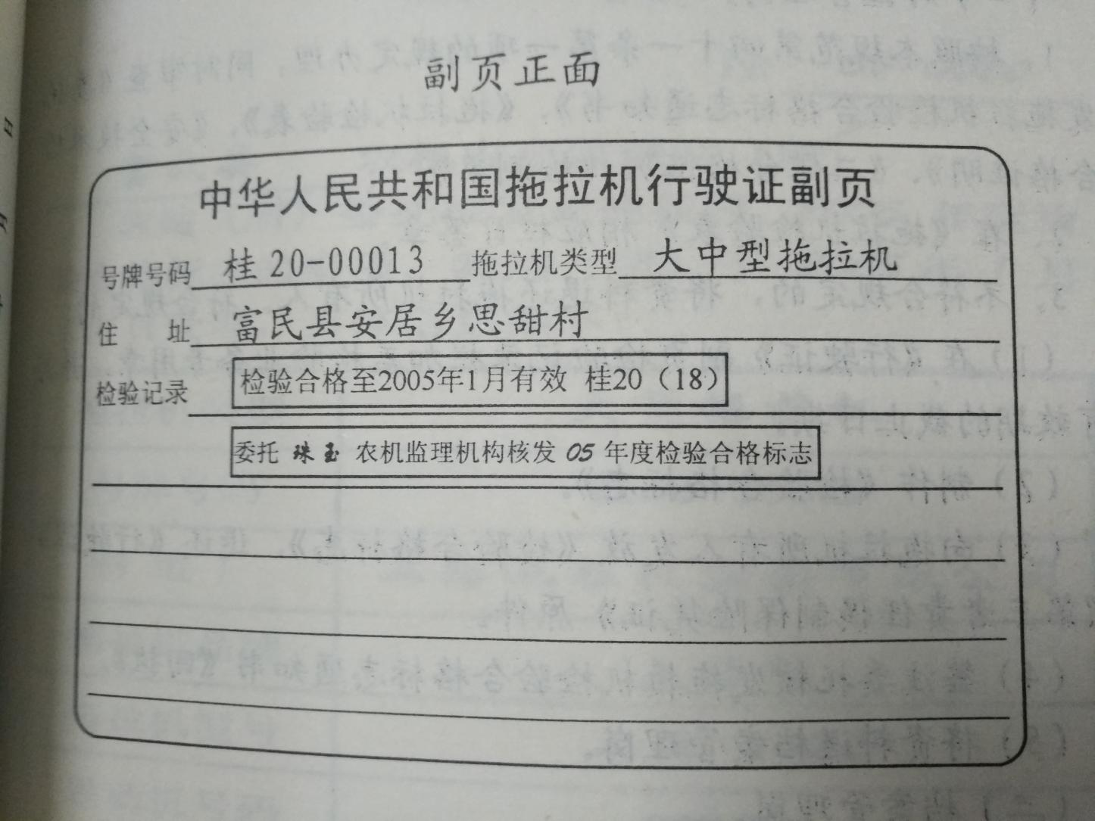
检验合格标志样本

